Среднесрочный прогноз возникновения ЧС на июль 2018 года

Подготовлен на основе информации Краснодарского ЦГМС филиала ФГБУ «Северо-Кавказское УГМС», ФГБУ «СЦГМС ЧАМ», Кубанского БВУ, Государственного управления ветеринарии Краснодарского края, ФГБУН Федеральный исследовательский центр «Единая геофизическая служба Российской академии наук», ФГБУ «Гидроспецгеология» филиал «Южный региональный центр ГМСН», филиала ФГУ «Россельхозцентр» по Краснодарскому краю, Управления Федеральной службы по надзору в сфере защиты прав потребителей и благополучия человека по Краснодарскому краю

2. Прогноз природных явлений на июль
2.1. Ориентировочный прогноз погоды на июль по Краснодарскому краю по данным Краснодарского ЦГМС филиала ФГБУ «Северо-Кавказское УГМС»:
1-10.07 – в начале и в конце декады местами кратковременный дождь, гроза, в отдельных пунктах сильный дождь с градом. Ветер северо-западный, западный с переходом на северо-восточный, восточный слабый и умеренный, при грозах местами шквалы 17-22 м/с. Температура воздуха ночью +17...+22°, в юго-восточных предгорьях +13…+18°, днем +28…+33°, в восточной половине края до +35°.
11-20.07 – в отдельные дни кратковременный дождь с грозой, местами сильный дождь, град, при грозах шквалистое усиление ветра. Температура воздуха ночью +17…+22°, на Азовском побережье до +25°, в юго-восточных предгорьях местами +13…+18°, днем +28…+33°, по востоку до +35°.
21-31.07 – в отдельные дни кратковременный дождь, гроза, местами ливни, шквалистое усиление ветра. Температура воздуха ночью +20…+25°, в юго-восточных предгорьях +15…+20°, днем +31…+36°, по восточной половине до +38°.
Средняя месячная температура воздуха ожидается около и выше климатической нормы (норма в большинстве районов края 22-24°, в юго-восточных предгорьях 19-22°).
Месячное количество осадков ожидается около и меньше нормы (норма в большинстве районов края 55-70 мм, на Таманском полуострове 35-48 мм, в горных районах и на Черноморском побережье на участке от Джубги до Адлера 80-120 мм).

2.2. Гидрологический прогноз: среднемесячный приток в Краснодарское водохранилище в июле ожидается в пределах нормы и составит 450-550 м³/с (норма – 537 м³/с). Среднемесячный сток по р.Кубань – ГП Армавир в июле ожидается ниже нормы 270-310 м³/с (норма – 379 м³/с).

2.3. Прогноз опасных геологических явлений: в случае сильных продолжительных осадков и насыщения грунта влагой в июле возможна активизация экзогенных процессов на территории муниципальных образований: Апшеронский, Лабинский, Мостовский, Отрадненский, Туапсинский районы и г.г.Геленджик, Новороссийск, Сочи.

2.4. Прогноз сейсмической активности: возможна сейсмическая активность на территории муниципальных образований: Апшеронский, Белореченский, Ейский, Крымский, Курганинский, Новокубанский, Отрадненский, Приморско-Ахтарский, Староминский, Туапсинский, Успенский, Щербиновский районы и г.г.Армавир, Анапа, Геленджик, Горячий Ключ, Новороссийск, Сочи.

2.5. Изменений радиационной, химической и бактериологической обстановки в июне не ожидается.
3. Прогноз чрезвычайных ситуаций.
В июле за период за 1998 по 2017 года всего произошло 1185 происшествий и ЧС, из них 541 – природного характера, 528 – техногенного и 116 – биолого-социального. В июле преобладают чрезвычайные ситуации и происшествия природного характера.
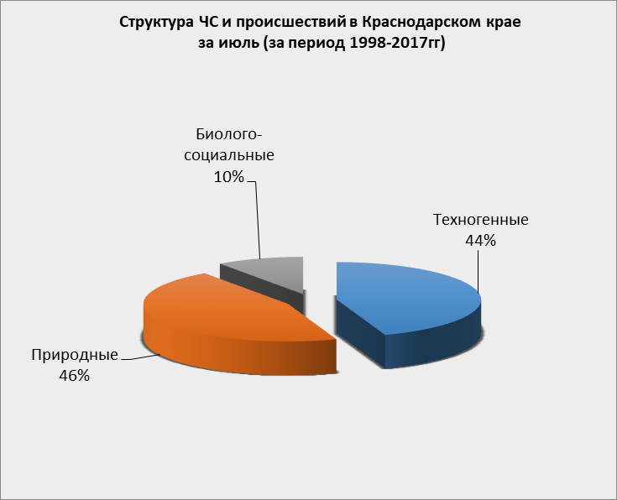

3.1. ЧС и происшествия природного характера.
Наибольшее количество чрезвычайных ситуаций и происшествий природного характера в июле возникает в результате комплекса метеорологических явлений (сильный дождь, град, шквалистое усиление ветра), сильной жары, засухи и лесных пожаров.
Воздействию опасных природных явлений в июле подвержена вся территория края.

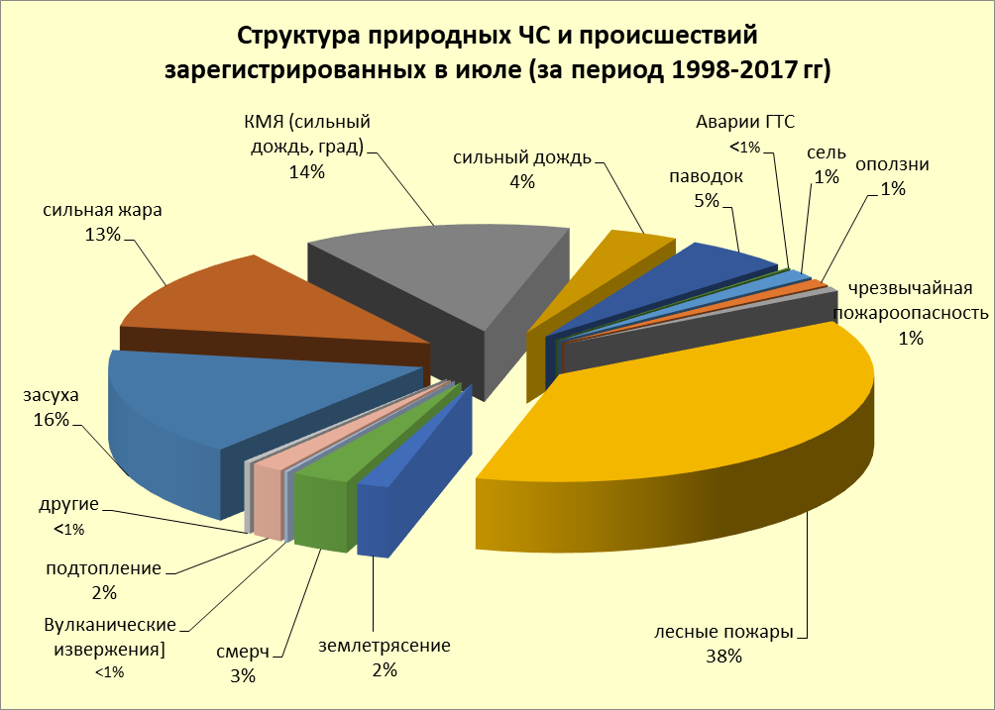

В случае установления сухой и жаркой погоды в июле, местами по краю, существует вероятность возникновения чрезвычайных ситуаций и происшествий, связанных с:
авариями на энергетических системах (из-за перегрузок энергосистем вследствие массового использования приборов охлаждения);
увеличением количества ДТП на автодорогах в результате деформации асфальтового покрытия;
созданием аварийных ситуаций на транспорте при перевозке АХОВ и пожаро-взрывоопасных веществ;
увеличением количества бытовых пожаров;
возникновением лесных и ландшафтных пожаров;
обострениями сердечно-сосудистых заболеваний у населения, возможными тепловыми ударами;
гибелью сельскохозяйственных культур, животных и птиц в промышленных и домашних хозяйствах.
В результате комплекса метеорологических явлений (сильные грозовые дожди, град, шквалистое усиление ветра) в отдельных пунктах края существует вероятность возникновения чрезвычайных ситуаций и происшествий, связанных с:
затоплением и подтоплением пониженных участков;
повреждением автотранспорта, строений, сельхозугодий; увечьями и возможной гибелью людей;
авариями на объектах энергетики.
В случае сильных дождей и прохождения дождевых паводков на юго-западных и юго-восточных притоках р.Кубань и на реках Черноморского побережья, возможны значительные подъемы уровней воды в реках на территории муниципальных образований: Абинский, Апшеронский, Белореченский, Крымский, Курганинский, Лабинский, Мостовский, Новокубанский, Отрадненский, Северский, Туапсинский, Успенский районы и гг.Анапа, Армавир, Геленджик, Горячий Ключ, Новороссийск, Сочи.
В случае увеличения сбросов воды из Краснодарского водохранилища до 1110 м³/с и более, в нижнем течении р.Кубань и р.Протока на территории муниципальных образований: Абинский, Крымский, Красноармейский, Калининский, Славянский, Темрюкский районы и г.Анапа может сложиться неблагоприятная обстановка, связанная с размывом дамб обвалований, затоплением и подтоплением территорий.
В случае длительного дождливого периода и насыщения грунта влагой возможна активизация экзогенных процессов. В результате сходов оползней, селей на территории муниципальных образований: Апшеронский, Лабинский, Мостовский, Отрадненский, Туапсинский районы и гг.Горячий Ключ, Геленджик, Новороссийск, Сочи возможны чрезвычайные ситуации и происшествия, связанные с: перекрытием авто- и ж/д дорог; повреждением опор ЛЭП и мостов, газо-, водо-, нефтепроводов, повреждением жилых зданий и строений.
В случае резких изменений погодных условий над акваторией Черного и Азовского морей в июле возможно формирование смерчей и вероятность выхода их на сушу. В результате этого возможно: повреждение морских судов, находящихся в море, аварии и гибель маломореходных судов, травматизм и гибель людей. В случае выхода смерча на сушу, неизбежны катастрофические затопления и разрушения, гибель людей, в т.ч. находящихся на пляжах, преимущественно на территории муниципальных образований: Туапсинский район и гг.Анапа, Новороссийск, Геленджик, Сочи.
В июле возможно возникновение чрезвычайных ситуаций и происшествий, связанных с вулканическим извержением в Темрюкском районе. В результате массового нахождения отдыхающих на побережье Азовского моря, при вулканической активности, возможен травматизм или гибель людей.

3.2. Чрезвычайные ситуации и происшествия техногенного характера.
Основными источниками чрезвычайных ситуаций и происшествий техногенного характера в июле являются крупные ДТП, обнаружение взрывоопасных предметов и аварии на объектах энергетики.
Наибольшее количество техногенных чрезвычайных ситуаций и происшествий зарегистрировано на территории муниципальных образований: гг.Краснодар, Новороссийск, Сочи.

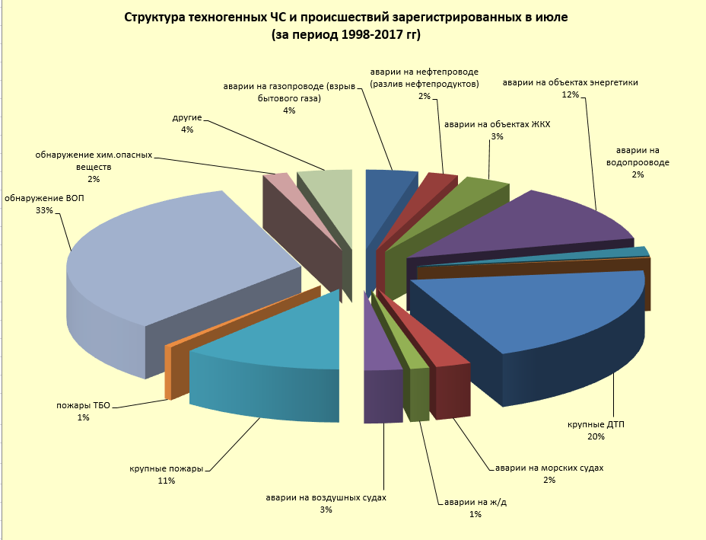

В июле сохранится высокий показатель количества аварий на автомобильных дорогах.
В случае засушливого периода и высоких температур воздуха увеличится количество бытовых пожаров.
В июле прогнозируются аварии на энергетических системах и на объектах жизнеобеспечения (из-за перегрузок энергосистем и изношенности энергетического оборудования).
В июле 2018 года возможны чрезвычайные ситуации и происшествия, связанные с гибелью людей в результате крупных ДТП и на пожарах. Возможны аварии на газо-, нефтепроводах, объектах ЖКХ. Возможны аварии на железнодорожном, морском и авиационном транспорте.

3.3. ЧС и происшествия биолого-социального характера.
В июле сохранится высокий показатель чрезвычайных ситуаций и происшествий биолого-социального характера.
В связи с прогнозируемыми сложными погодными условиями в горах (сильные осадки, град, кратковременные подъемы уровней воды) и активизацией экзогенных процессов существует вероятность несчастных случаев с туристическими группами и людьми, находящимися в горах.
Возможны обострения сердечно-сосудистых заболеваний у населения, тепловые удары.
В случае сухой и жаркой погоды в июле не исключены случаи массового отравления людей некачественными продуктами питания.
При установлении жаркой погоды существует угроза инфекционных заболеваний людей (ОКИ, дизентерией, сальмонеллезом, болезнью Боткина).
В связи с массовым пребыванием отдыхающих на пляжах Черного и Азовского морей и на других водных объектах края, а также купанием в несанкционированных местах сохранится высокий показатель несчастных случаев, связанных с гибелью людей на воде.
На территории края в июле продолжится распространение вредителей и заболевания растений.
На территории края существует вероятность возникновения очагов заболевания АЧС и сибирской язвы.

